**Utilizando a tela de cadastro de livros**

Na tela de Cadastro de Livros, o usuário faz a manutenção do cadastro dos livros da ONG, podendo realizar a adição de um novo cadastro no banco, a alteração ou exclusão de um cadastro já existente, ou apenas realizar uma consulta às informações de um livro cadastrado.

**Para acessar a tela de cadastro de livros:**

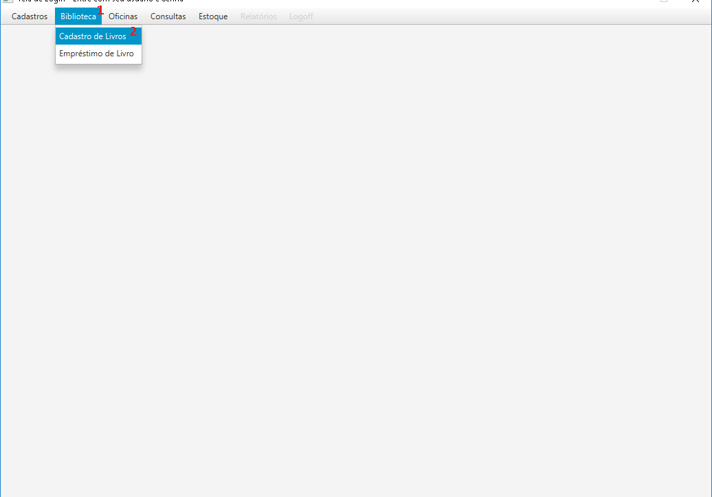

**1** – Clique no item Biblioteca

**2** – Clique no subitem Cadastro de Livros.

**Operações da tela de Cadastro de Livros.**

Você estará agora na tela de cadastro de livros, que pode ser visualizada logo abaixo, com a funcionalidade de seus botões explicada.

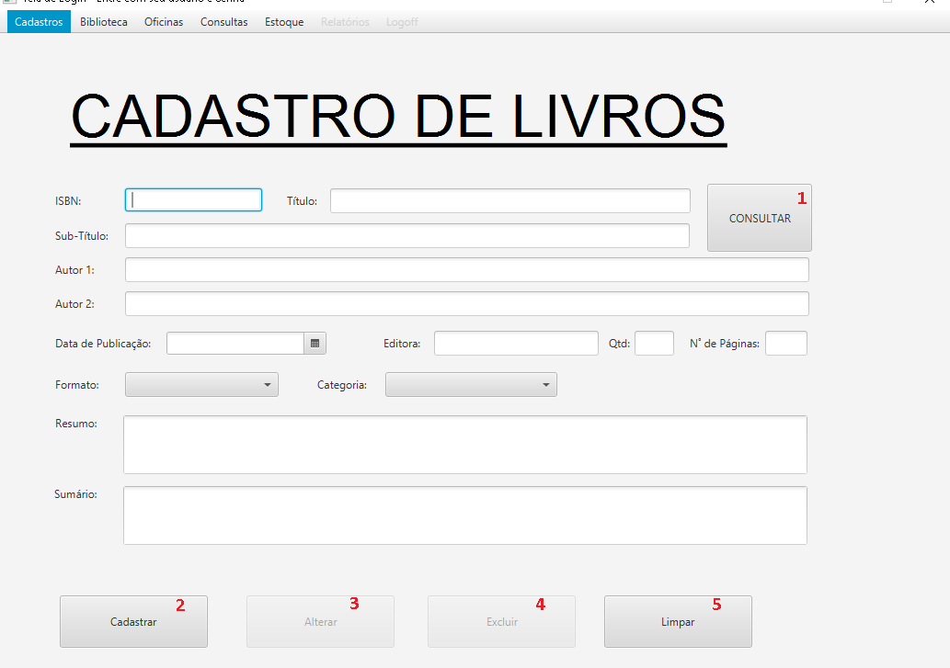

**1** – Botão Consultar: para utiliza-lo, o usuário deve informar preencher no devido campo, um ISBN de um livro já cadastrado, em seguida clicar no botão. Fazendo isso o cadastro será carregado na tela para as informações poderem ser visualizadas.

**2** – Botão Cadastrar: trata-se do botão para adicionar o cadastro de um novo livro. Para isso, deve-se preencher todos os campos, sem exceção, em seguida, clicar no botão. Aparecera uma mensagem de confirmação, indicando que o cadastro foi efetuado com sucesso.

**3** – Botão Alterar: para que esta funcionalidade se torne disponível, o usuário deve antes carregar um cadastro através do botão Consultar. Tendo o cadastro carregado, ele pode alterar qualquer uma de suas informações e em seguida clicar no botão Alterar. Dessa forma ele estará efetuando uma alteração no cadastro já existente, podendo assim corrigir uma informação preenchida errada anteriormente. Após efetuar a alteração, uma mensagem de confirmação é informada.

**4** – Botão Excluir: assim como no botão Alterar, para que o botão Excluir se torne disponível, o usuário deve antes carregar um cadastro já existente, através do botão consultar. Tendo um cadastro carregado, ele pode clicar no botão Excluir. Dessa forma ele estará excluindo o cadastro do livro em questão, não podendo mais recupera-lo. Após esta ação é apresentada uma mensagem de confirmação.

**5** – Botão Limpar: Limpa todos os campos, deixando-os em seu estado inicial. Pode ser utilizado independentemente dos campos que foram preenchidos.

**Sobre o preenchimento dos campos**

Para preencher o campo Data de Publicação, basta clicar no ícone de calendário ao lado do campo, e selecionar a data no calendário.

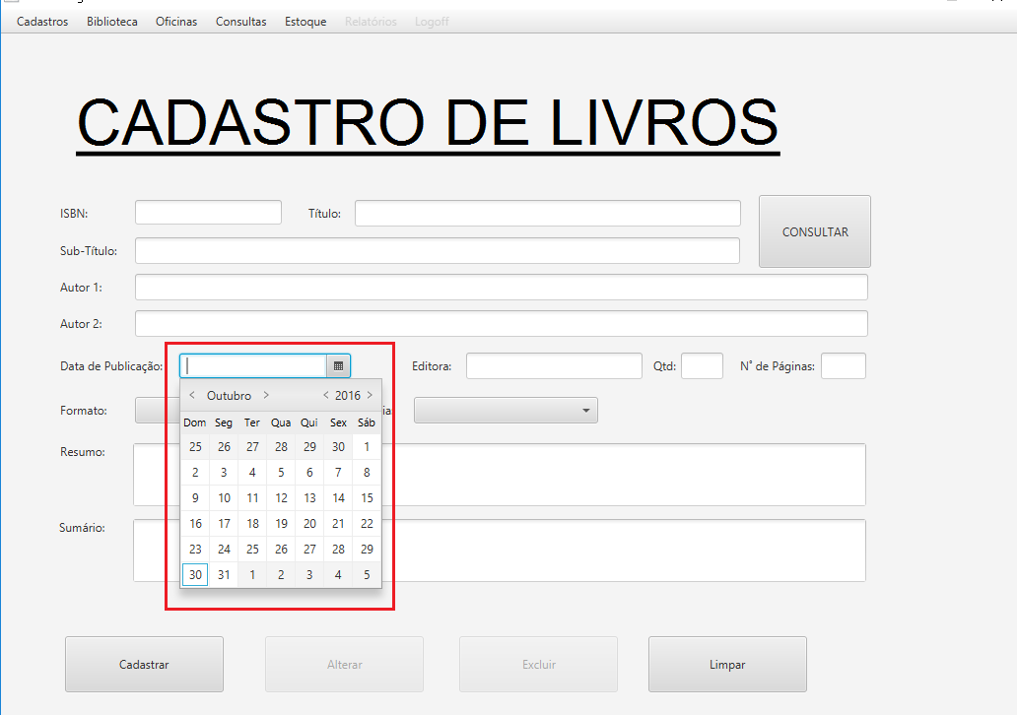

Nos campos Formato e Categoria, para preenche-los basta clicar na seta ao lado, e uma série de valores serão disponibilizados para escolha.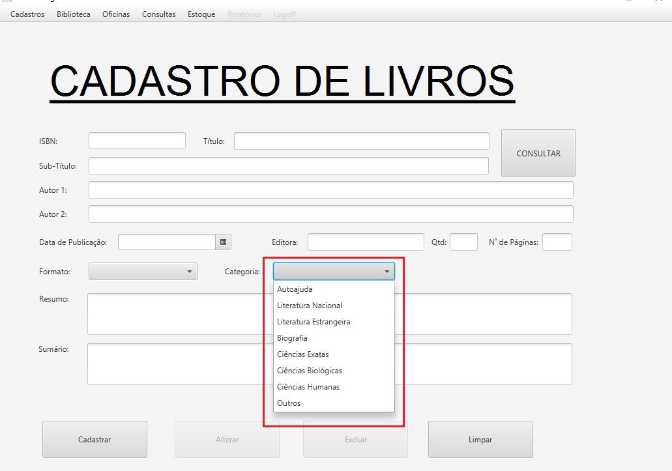

Os campos *ISBN*, *Qtd* e *Nº de Páginas* só devem ser preenchidos com números. Demais caracteres ocasionaram em erro no fluxo de cadastro.